Ngày soạn:
BÀI 7: TỐC ĐỘ PHẢN ỨNG
( Thời gian thực hiện: 4 tiết)
I.Mục tiêu
1.Năng lực:
a) Năng lực chung:
- Tự chủ và tự học: Chủ động, tích cực tìm hiểu về tốc đô phản ứng, chất xúc tác,các yếu tố làm thay đổi tốc độ phản úng;.
- Giao tiếp và hợp tác:
+ Tiến hành được thí nghiêm và quan sát thực tiễn, So sánh được tốc độ một số phản úng hoá học.
+ Hoạt động nhóm một cách hiệu quả theo đúng yêu cầu của GV, đảm bảo các thành viên trong nhóm đều được tham gia và trình bày báo cáo tốt.
- Giải quyết vấn đế và sáng tạo: Thảo luận với các thành viên trong nhóm nhằm giải quyết các vấn đề trong bài học để hoàn thành nhiệm vụ học tập tốt nhất.
b) Năng lực khoa học tự nhiên
-Nhận thức khoa học tự nhiên: HS sẽ nêu được khái niệm vể tốc độ phản ứng, chất xúc tác .trình bày được một số yếu tố ảnh hưởng đến tốc độ phản ứng và nêu được một số ứng dụng thực tế.
-Tim hiểu tự nhiên: tiến hành được thí nghiệm và quan sát thực tiễn tốc độ một số phản úng hoá học, các yếu tố làm thay đổi tốc độ phản ứng.
-Vận dụng kiến thức, kĩ năng đã học: Nhận biết được tốc độ phản ứng , vai trò của chất xúc tác , các yếu tố ảnh hưởng đến tốc độ phản ứng trong thực tiễn.
2. Phẩm chất :
- Tham gia tích cực hoạt động nhóm phù hợp với khả năng của bản thân.
- Cẩn thận, trung thực và thực hiện an toàn trong quá trình làm thực hành.
- Có niềm say mê, hứng thú với việc khám phá và học tập khoa học tự nhiên.
II. Thiết bị dạy học và học liệu
- Dạy học theo nhóm, nhóm cặp đôi; Dạy học nêu và giải quyết vấn để thông qua câu hỏi trong SGK.
- Kĩ thuật sử dụng phương tiện trực quan, khai thác mô hình, hình ảnh mô phỏng;
- Phiếu học tập:PHIẾU HỌC TẬP 1
Tên TN | Các bước tiến hành | Hiện tượng | Kết luận
TN 1: Ảnh hưởng của nồng độ đến tốc độ phản ứng | Lấy 2 ống nghiệm1 và 2.  -Bước 1 :  + Cho vào ống nghiệm 1 khoảng 5 ml dd HCl 0,1 M  + Cho vào ống nghiệm 2 khoảng 5 ml dd HCl 1 M  -Bước 2: Cho vào 2 ống nghiệm mỗi ống 1 đinh sắt rồi quan sát sự thoát khí.
TN2 : Ảnh hưởng của nhiệt độ đến tốc độ phản ứng | Bước 1: Lấy 2 cốc nước  + Cốc1 nước lạnh  + Cốc 2 nước nóng  Bước 2: Cho vào mỗi cốc 1 viên C sủi  quan sát ở cốc nào phản ứng xảy ra nhanh hơn.

PHIẾU HỌC TẬP 2
Tên TN | Các bước tiến hành | Hiện tượng | Kết luận
TN3: Ảnh hưởng của diện tích bề mặt tiếp xúc đến tốc độ phản ứng | Bước 1:  + Cho vào ống nghiệm 1 đá vôi dạng bột  + Cho vào ống nghiệm 2 đá vôi dạng viên  Bước 2: Cho vào 2 ống nghiệm1 và 2 mỗi ống khoảng 3 ml dd HCl 0,1 M.  quan sát sự thoát khí
TN4: Ảnh hưởng của chất xúc tác đến tốc độ phản ứng | Bước 1: Cho vào 2 ống nghiệm1 và 2 mỗi ống khoảng 3 ml dd H₂O₂ 3%  Bước 2:  + Cho vào ống nghiệm 2 một ít bột MnO₂  quan sát sự thoát khí và cho biết phản ứng nào xảy ra nhanh hơn.
III. Tiến trình dạy học
- Khởi động :Trò chơi “Nhà tiên tri Hóa học” Dẵn dắt vào bài mới .
B. Hình thành kiến thức mới :
Tiết 1: Hoạt động 1: Tìm hiểu khái niệm tốc độ phản ứng.
Hoạt động của giáo viên | Hoạt động của học sinh
Giao nhiệm vụ: cho các nhóm nhỏ (2HS/ nhóm): Tìm hiều về tốc độ phản ứng | -Nhận nhiệm nhiệm vụ
Hướng dẫn HS thực hiện nhiệm vụ: Các nhóm quan sát h 7.1 ; 7.2 trong SGK và từ thí nghiệm lúc đầu giờ tìm hiểu về tốc độ phản ứng. | Thực hiện nhiệm vụ  Các nhóm quan sát hình rồi trả lời theo gợi ý
Báo cáo kết quả:  - Quan sát hình: Phản ứng đốt cháy cồn xảy ra nhanh hơn so với phản ứng sắt bị gỉ.  - Làm thí nghiệm: Phản ứng của HCl với đá vôi dạng bột xảy ra nhanh hơn so với đá vôi dạng viên. | Cá nhân HS quan sát trả lời
Tổng kết ( ND ghi bảng)  Tốc độ phản ứng là đại lượng đặc trưng cho sự nhanh chậm của phản ứng hóa học  GV mở rộng cho HS:(phần mở rộng SGK)  Phản ứng đốt dây sắt hoặc que đóm còn tàn đỏ trong bình chứa khí oxygen có tốc độ xảy ra nhanh hơn phản ứng sự tạo thành gỉ sắt trong không khí hoặc để que đóm còn tàn đỏ ở ngoài không khí. | HS ghi bài và lấy ví dụ  HS đọc phần mở rộng
Hoạt động 2: So sánh tốc độ của một số phản ứng:
Hoạt động của giáo viên | Hoạt động của học sinh
Giao nhiệm vụ: (2 HS):  - Làm thí nghiệm phần bài tập trang 32 SGK:  làm TN Cho dd HCl với đá vôi dạng bột và đá vôi dạng viên.. | -Nhận nhiệm nhiệm vụ
Hướng dẫn HS thực hiện nhiệm vụ: Chú ý thao tác an toàn thí nghiệm cho HS. | Thực hiện nhiệm vụ
Báo cáo kết quả:  Phản ứng giữa hydrochloric acid với đá vôi dạng bột xảy ra nhanh hơn phản ứng giữa hydrochloric acid với đá vôi dạng viên. | Các nhóm báo cáo kết quả và nhận xét chéo nhau  Nhóm khác nhận xét và giải thích .
Tổng kết (ND ghi bảng)  Để xác định tốc độ của 1 phản ứng ta có thể đo sự thay đổi thể tích chất khí , khối lượng chất rắn hoặc nồng độ chất tan trong một khoảng thời gian nhất định. | HS ghi bài
Tiết 2 , 3 - Hoạt động 3: Tìm hiểu một số yếu tố ảnh hưởng đến tốc độ phản ứng ( nồng độ và nhiệt độ)
Hoạt động của giáo viên | Hoạt động của học sinh
Giao nhiệm vụ: cho nhóm nhỏ :  + Làm TN tìm hiểu ảnh hưởng của nồng độ đến tốc độ phản ứng ( TN 1)  + Làm TN tìm hiểu ảnh hưởng của nhiệt độ đến tốc độ phản ứng ( TN 2) | -Nhận nhiệm nhiệm vụ  + Tổ 1,2 : Làm TN tìm hiểu ảnh hưởng của nồng độ đến tốc độ phản ứng  + Tổ 3,4 : Làm TN tìm hiểu ảnh hưởng của nhiệt độ đến tốc độ phản ứng .
Hướng dẫn HS thực hiện nhiệm vụ:  Chú ý : Cẩn thận với dd HCl.  Dùng giấy giáp đánh sạch đinh sắt  Thao tác cho đinh sắt và ống nghiệm -> Tránh vỡ ống nghiệm | Thực hiện nhiệm vụ  Các nhóm quan sát hình rồi trả lời theo gợi ý
Báo cáo kết quả:  Dãy 1,2 : Phản ứng ở ống nghiệm (2) có bọt khí thoát ra nhiều hơn ống nghiệm (1) nên xảy ra nhanh hơn.  Dãy 3,4: Phản ứng ở cốc nước nóng có bọt khí thoát ra nhiều hơn cốc nước lạnh nên xảy ra  nhanh hơn. | HS NX  Nhóm khác nhận xét và giải thích .
Tổng kết (ND ghi bảng)  Nhận xét: khi tăng nổng độ của chất tham gia phản ứng, tốc độ phản ứng tăng lên.  +khi tăng nhiệt độ, tốc độ phản ứng tăng lên. | HS ghi vào vở
Hoạt động 4 : Tìm hiểu một số yếu tố ảnh hưởng đến tốc độ phản ứng( diện tích tiếp xúc và chất xúc tác)
Hoạt động của giáo viên | Hoạt động của học sinh
Giao nhiệm vụ: cho nhóm:  + Làm TN tìm hiểu ảnh hưởng của diện tích bề mặt tiếp xúc đến tốc độ phản ứng ( TN 3)  + Làm TN tìm hiểu ảnh hưởng của chất xúc tác đến tốc độ phản ứng ( TN 4) | -Nhận nhiệm nhiệm vụ  Tổ 1,3 : làm TN 3  Tổ 3,4 : Làm TN 4
Hướng dẫn HS thực hiện nhiệm vụ:  Chú ý an toàn thí nghiệm cho HS | Thực hiện nhiệm vụ  Các nhóm thực hiện nhiệm vụ
Báo cáo kết quả:  + PỨ ở ống nghiệm thêm đá vôi (dạng bột) có bọt khí thoát ra nhiều hơn ÔN₀ thêm đá vôi (dạng viên) nên xảy ra nhanh hơn.  +Phản ứng ở ống nghiệm cho thêm bột manganese oxide có bọt khí thoát ra nhiểu hơn  nên xảy ra nhanh hơn.do có thêm chất xúc tác. | Nhóm khác nhận xét.  Cá nhân HS ghi vào vở
Tổng kết (ND ghi bảng)  - Nhận xét: khi tăng diện tích bể mặt tiếp xúc (giảm kích thước hạt),tốc độ PƯ  tăng lên.Ngoài ra có thể dùng chất xúc tác để làm tăng tốc độ phản ứng.  GV mở rộng cho HS  Vai trò của chất xúc tác : là chất tham gia một cách tuần hoàn vào phản úng, làm tăng tốc độ phản ứng nhưng khối lượng và bản chất hoá học của chất xúc tác không thay đổi sau phản ứng. | HS ghi bài
Tiết 4: Hoạt động 5: Luyện tập
Hoạt động của giáo viên | Hoạt động của học sinh
Giao nhiệm vụ: cho nhóm:  +Trả lời BT trắc nghiệm ( trên máy)  + Làm phần luyện tập mở rộng SGK trang 34  - Câu 1: Than cháy trong bình khí oxygen nhanh hơn cháy trong không khí .Yếu tố nào ảnh hưởng đến tốc độ của PƯ đốt cháy than?  - Câu 2: Khi ‘’Bảo quản thực phẩm trong tủ lạnh để giữ thực phẩm tươi lâu hơn ’’ là đã tác động vào yếu tố gì để làm chậm tốc độ PỨ?  Câu 3 :Trong quá trình sản xuất sunlfuric acid có giai đoạn tổng hợp sulfur trioxide (SO₃) khi có mặt của vanadium oxide (V₂O₅) thì phản ứng xảy ra nhanh hơn.  - vanadium oxide (V₂O₅) đóng vai trò gì trong phản ứng tổng hợp sulfur trioxide (SO₃)  - Sau phản ứng , khối lượng của vanadium oxide (V₂O₅) có thay đổi không ? Giải thích  Câu 4: Trong quá trình biến đổi thức ăn của con người thường có sự tham gia của các emzyme tiêu hóa. Hãy cho biết vai trò của các emzyme trong quá trình này?  Câu 5: Trong quá trình chế biến thịt cá người ta hay ướp muối để bảo quản thịt cá khi chưa đem chế biến ( chưa đem đun nấu).Giải thích việc làm này và cho biết vai trò của muối ăn | Nhận nhiệm nhiệm vụ  Các nhóm trả lời câu hỏi
Hướng dẫn HS thực hiện nhiệm vụ:  GV gợi ý cho HS trả lời  + Thành phần không khí gồm chất gì? Sự cháy xảy ra cần có điều kiện gì , khí gì?  + MT trong tủ lạnh khác với MT ngoài ntn ?  + Vai trò của V₂O₅ trong phản ứng trên ?  Trên cở sở gợi ý của GV HS trả lời cá nhân. | - Thực hiện nhiệm vụ  Các HS dựa theo các gợi ý để trả lời .
Báo cáo kết quả:  + Chiếu kết quả chuẩn sau khi chữa bài của HS  + GV có thể cho điểm phần bài làm của các HS | Các HS báo cáo  HS khác nhận xét.( NX chéo)
Tổng kết (ND ghi bảng)  1. Than cháy trong bình khí oxygen nhanh hơn cháy trong không khí. Điều này là  do nồng độ khí oxygen trong bình cao hơn nồng độ oxygen trong không khí.  - Khi “bảo quản thực phẩm trong tủ lạnh để giữ thực phẩm lầu hơn” là ta đã giảm nhiệt  độ để giảm tốc độ phản úng gây ôi thiu thức ăn.  - a) Vanadium(V) oxide là chất xúc tác trong phản úng tổng hợp sulíùr trioxide.  b)Sau phản ứng, khối lượng của vanadium oxide không thay đổi vì nó không tham  gia vào thành phần sản phẩm.  4. Các emzym có vai trò là chất xúc tác sinh học trong quá trinh tiêu hóa thức ăn.  5. Muối là một chất có vai trò ức chế vi sinh vật gây thối và có tác dụng làm ức chế hoạt động của các emzym phân hủy thức ăn là chất xúc tác Đây là một phương pháp bảo quản thức ăn đơn giản và hiệu quả .  GV mở rộng cho HS | HS ghi bài  HS đọc phần mở rộng SGK – trang 34
Hoạt động 6: Ghi nhớ và tổng kết
Giao nhiệm vụ: cho nhóm: Tóm tắt các ND đã học trong bài học | Nhận nhiệm nhiệm vụ
Hướng dẫn HS thực hiện nhiệm vụ:  GV hướng dẫn HS tóm tắt theo SĐ tư duy | Thực hiện nhiệm vụ
Báo cáo kết quả:  + Chiếu kết quả chuẩn sau khi chữa bài của HS  + GV có thể cho điểm phần bài làm của các nhóm | Các nhóm báo cáo
Tổng kết (ND ghi bảng)
-Tốc độ phản ứng là đại lượng đặc trưng cho sự nhanh chậm của phản ứng hóa học .
-Tốc độ phản ứng tăng khi làm tăng các yếu tố : nhiệt độ, nồng độ, diện tích bề mặt tiếp xúc…
- Chất xúc tác: làm tăng tốc độ phản ứng nhưng sau phản ứng khối lượng và bản chất hoá học của chất xúc tác không thay đổi .
Sơ đồ tư duy
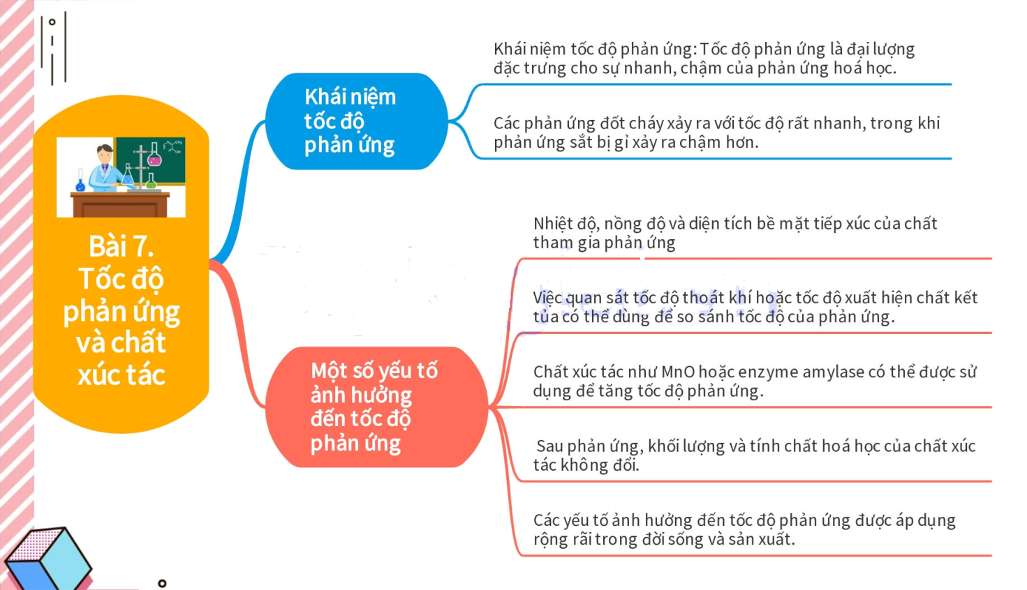
C. Dặn dò
- Học sinh làm bài tập SGK – tr 34, SBT+ - Chuẩn bị bài mới trước khi lên lớp
D. Kiểm tra đánh giá thường xuyên
- Kết thúc bài học, Gv cho học sinh tự đánh giá theo bảng sau
Họ và tên học sinh

Các tiêu chí | Tốt | Khá | TB | Chưa đạt
Chuẩn bị bài trước khi đến lớp
Tham gia hoạt động nhóm theo yêu cầu của GV
Nêu được khái niệm
Nêu được vai trò

